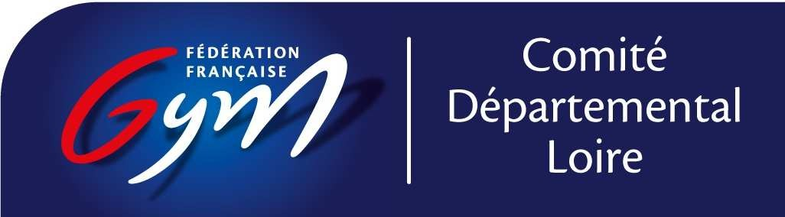
AUTORISATION PARENTALE

 |  | - ENFANT -
FICHE SANITAIRE DE LIAISON | NOM :
ET | PRENOM :
DECHARGE PARENTALE | DATE DE NAISSANCE :
 | NUMERO DE LICENCE :

Objet des formations :

Dates des formations :

Lieux des formations :

RESPONSABLE DE L’ENFANT : (Nom de la personne à prévenir en cas d’urgence) NOM : PRENOM :
Adresse :

Code postal : Ville :

Téléphone fixe : Portable :

Nom du médecin traitant (facultatif) :

Téléphone du médecin traitant (facultatif) :

Numéro de sécurité sociale :

Nom et numéro de la mutuelle :

Nous, soussignés, Mr ou Mme et Mr ou Mme
parents de l’enfant .

- Déclarons sincères et exacts les renseignements portés sur cette fiche.
- Autorisons notre enfant à participer au séjour cité plus haut.
- Autorisons le responsable du séjour, à prendre, le cas échéant, toute mesure d’ordre médicale ou Medico- chirurgicale (y compris l’anesthésie) rendue nécessaire par l’état de l’enfant, pour tout incident Durant le déplacement, séjour ou compétition.

Fait à : Le :

Signature du parent 1 : Signature du parent 2 :

Comité départemental de gymnastique de la Loire
4, rue des 3 meules 42100 St Etienne - 0698200811 - comiteloiregym@gmail.com
https://www.loire-ffgym.com/

